Učenici 4.a razreda sudjelovali su u sklopu obilježavanja Europske godine mladih 2022.
na predavanju i radionici u knjižnici Kajfešov brijeg pod nazivom Zdravi pinklec za zdravi život.
Nakon predavanja o važnost zdrave hrane i kako se tijekom povijesti hrana uzgajala i konzumirala
učenici su na radionici samostalno radili zdravu voćnu salatu i u njoj uživali.

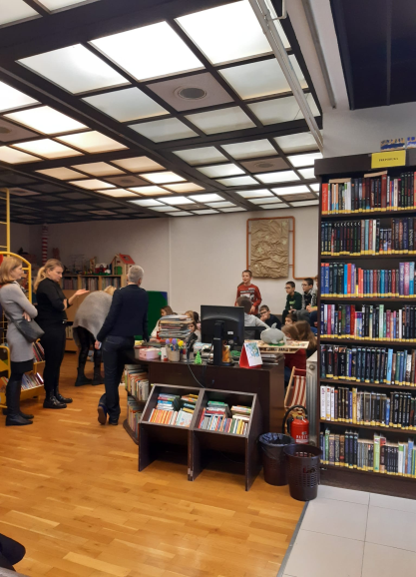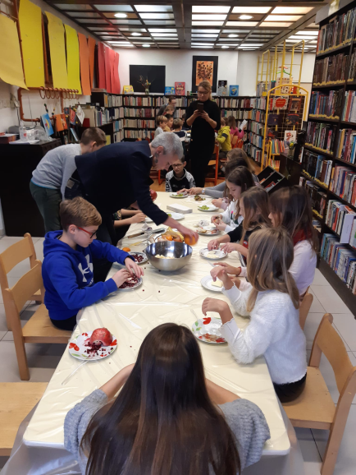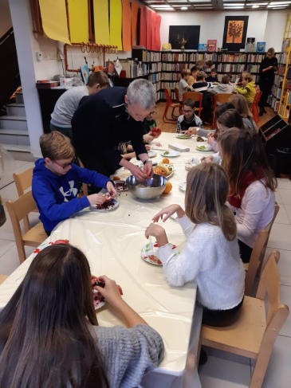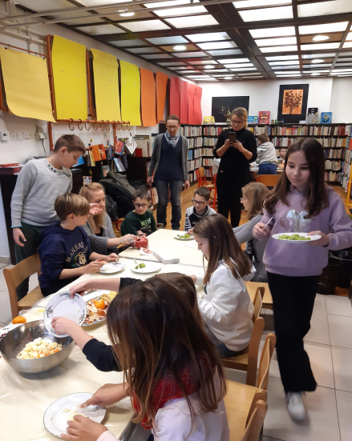
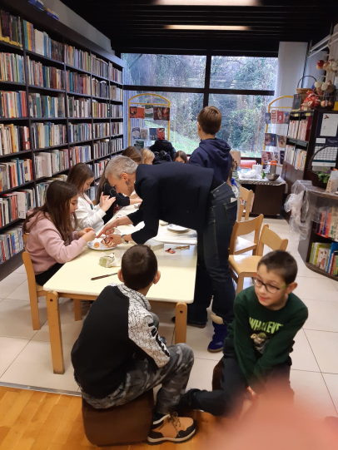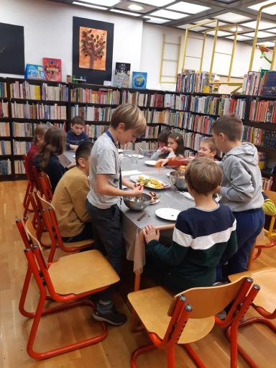
Pravilna prehrana izrazito je bitna u doba odrastanja kada se stječu životne navike i ponašanja koja, ako su nepravilna, predstavljaju osnovu za kasniji razvoj kroničnih nezaraznih bolesti (debljina, šećerna bolest, neki oblici karcinoma, srčano-žilne bolesti) koje su danas najveći uzrok obolijevanja i smrtnosti razvijenog dijela svijeta.
U okviru projekta djeca će slušati uvodno predavanje na temu važnosti zdrave prehrane, što je uravnotežena prehrana, koji su principi i zdrave prehrambene navike te kako maksimalno iskoristiti ostatke hrane.
Djeca se upoznaju sa sastavom jela i namirnica, njihovom ulogom u organizmu i utjecaju na zdravlje.
Drugi dio projekta: Provodimo radionicu u kojoj djeca osmišljavaju i sastavljaju zdravi obrok s ponuđenim namirnicama. projekt završavamo provođenjem kratkog kviza znanja kojim provjeravamo koliko su djeca naučila.

